**Actividad de aprendizaje 3**

**Se trata de:**

* Realizar una conexión con una base de datos en un servidor MySQL, analizar su estructura y cargar datos en sus tablas.

**Objetivos:**

* Realizar una conexión cliente-servidor MySQL usando el cliente MySQL Workbench.
* Reconocer los elementos que forman parte de una base de datos.
* Insertar datos en tablas de la base de datos.
* Consultar el contenido de las tablas.
* Trabajar en grupo

**Procedimiento**

1. Inicia el programa cliente MySQL Workbench.
2. Importa la base de datos **concursomusica** que se adjunta. Elije a dos compañeros/as de clase. Configura una conexión con el servidor MySQL en ejecución en la VM de uno de tus compañeros. Por tu parte, debes permitir que el otro compañero, con una IP concreta, se pueda conectar al servidor MySQL de tu VM.

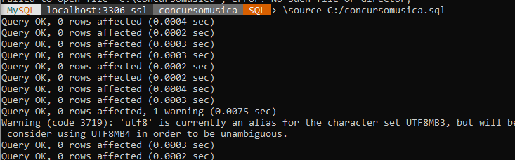

1. Comprueba las tablas que hay en la base de datos **concursomusica.** Analiza para que sirve cada tabla.

**Ahora me voy a conectar a la base de datos de Javier y ver sus tablas, previamente el me ha creado en su base de datos un usuario**

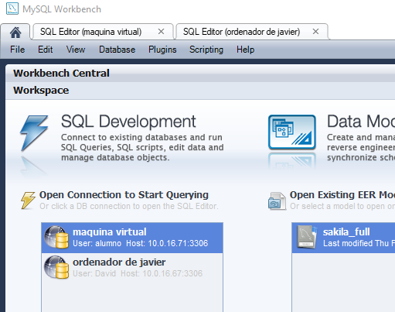

**Ya estoy conectado y puedo ver sus tablas**

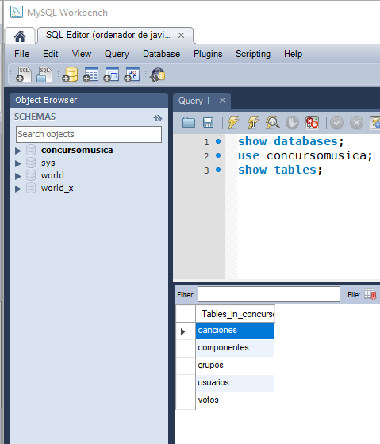

1. Analiza las columnas que forman parte de cada una de las tablas.

* **Canciones contiene las canciones**
* **Grupos contiene los grupos que han creado las canciones**
* **Votos contiene los votos por canción**
* **Usuarios tiene los usuarios que han votado**
* **Y componentes contiene los diferentes componentes de los grupos**

1. Carga en la tabla **grupos** los datos del grupo musical o intérprete que te haya correspondido.

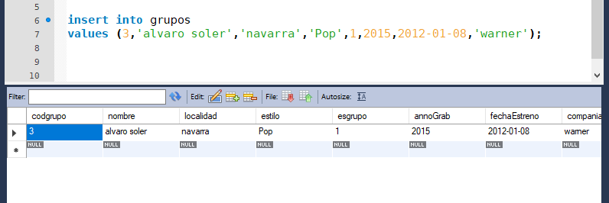

1. Carga en la tabla **componentes** los datos de los componentes del grupo que te haya correspondido.

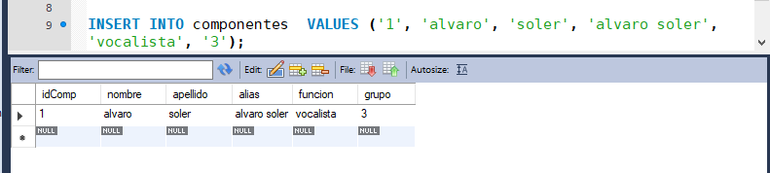

1. Carga en la tabla **canciones**  4 canciones de tu grupo o intérprete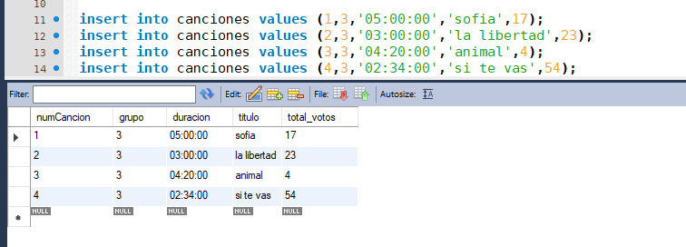

|  |  |
| --- | --- |
| [**Alonso De Celis, Adrián**](javascript:showOpciones(1)) | Melendi |
| [**Contreras Echeverría, Víctor José**](javascript:showOpciones(2)) | Tom Walker |
| [**Crespo Gómez, Álvaro**](javascript:showOpciones(3)) | Eleni Foureira |
| [**Echevarría Floranes, Aitor**](javascript:showOpciones(4)) | Calvin Harris |
| [**Fernández Montealegre, Iván**](javascript:showOpciones(5)) | Dua Lipa |
| [**Freire Pernia, Lucas**](javascript:showOpciones(6)) | Alejandro Sanz |
| [**García Benito, Cristian Román**](javascript:showOpciones(7)) | Juan Magan |
| [**González Doncel, Jorge**](javascript:showOpciones(8)) | Mala Rodríguez |
| [**González Gutiérrez, Asier**](javascript:showOpciones(9)) | Clean Bandit |
| [**Gutiérrez Vélez, Álvaro**](javascript:showOpciones(10)) | Demi Lovato |
| [**López Cosío, Luis**](javascript:showOpciones(11)) | Aitana |
| [**Mateos Gómez, Álvaro**](javascript:showOpciones(12)) | Pablo Alborán |
| [**Prado Mejuto, David**](javascript:showOpciones(13)) | Álvaro Soler |
| [**Sánchez Gómez, Javier**](javascript:showOpciones(14)) | David Guetta |
| [**Tresgallo Arozamena, Adrián**](javascript:showOpciones(15)) | Ana Guerra |
|  | Maroon 5 |
|  | Sofía Reyes |
|  | Maluma |
|  | Shakira |
|  | David Otero |
|  | Selena Gómez |
|  | Malú |
|  | Sean Paul |
|  | Dani Fernández |